Optimiertes Bestandsmanagement mit smarter Füllstandsmessung
Endress+Hauser erweitert IIoT-Sensor Micropilot FWR30 um neuen Cloud-Service
Volle Transparenz für die Lagerung und den Transport von Flüssigkeiten: Mit dem Launch des Cloud-Service Netilion Inventory erhalten die Nutzer des Füllstands-Sensors Micropilot FWR30 zusätzliche Funktionen spezifisch für Lageranwendungen. Diese ermöglichen eine optimierte Bestandskontrolle und helfen bei der Bewertung von Lagerbeständen und einer vorrausschauenden Bedarfsplanung.
Der Einsatz des Micropilot FWR30 vom Spezialisten für Mess- und Automatisierungstechnik Endress+Hauser sorgt für die kosteneffiziente Digitalisierung von Füllstands-Messstellen bei der Verwendung von Intermediate Bulk Containern (IBCs). Durch den Launch der Cloud-Lösung Netilion Inventory erhalten die Nutzer nun zusätzliche Managementmöglichkeiten. Smarte Sensoren ermöglichen die Automatisierung manueller Kontroll-Prozesse.
Genauer Überblick auf mobilen Endgeräten mittels Dashboard
Voraussetzung ist die Nutzung des weltweit ersten kabellosen High-End 80GHz Radar-Füllstands-Messgeräts Micropilot FWR30. Es ermöglicht eine verlässliche Füllstandsmessung auch dort, wo bisher nur Vermutungen möglich waren und liefert in hoher Frequenz detaillierte Informationen über Bestände in IBCs zur Optimierung von Logistik- und Lagerprozessen.
Durch die Digitalisierung der Messstellen sind die Füllstände der IBCs überall und zu jeder Zeit verfügbar. Mit der neuen, cloudbasierten IIoT-Anwendung Netilion Inventory bekommen die Nutzer über ein Dashboard zahlreiche neue Möglichkeiten für die Auswertung: aktuelle und historische Daten, Schwellenwerte sowie Benachrichtigungen, Volumenberechnung, eine Verbrauchshistorie sowie eine Forecast-Funktion. Die Nutzer erhalten so einen genauen Überblick über ihre Bestände und die Notwendigkeit zur Nachbestellung. Alle Daten werden in der Webapplikation übersichtlich und benutzerfreundlich visualisiert.
Um die manuellen Kontrollprozesse auf ein Minimum zu beschränken und Prozesse zu automatisieren, kann zudem eine Benachrichtigungsfunktion genutzt werden. Beim Erreichen bestimmter Grenzwerte erhalten die entsprechenden Anwender eine E-Mail.
Einstieg in die Bestandsführung
Über eine Linearisierung von Behältervolumen zur Füllstandhöhe wird berechnet, wieviel Material tatsächlich verfügbar ist. Die Berücksichtigung des historischen Verbrauchs der Produkte verbessert die Prognosen für zukünftige Bestellungen und freie Lagerkapazitäten. Produktionsstillstände aufgrund fehlender Materialien gehören damit der Vergangenheit an. Auch präventive Sicherheitsbestände, die erhöhte Lagerkosten verursachen, können so vermieden werden.
Die Bestandsanalyse wird aus Zeit- und Kostengründen bisher nicht automatisiert. Netilion Inventory ermöglicht über die Auswertung historischer Daten zu Material und Konsum sowie über aufgetretene Anomalien im Prozess einen einfachen Einstieg in das Bestandsmanagement.
„Der Micropilot FWR30 steht für das Zusammenwachsen von physischer und digitaler Welt“, erklärt Senior Product Manager Dietmar Haag. „Endlich funktioniert vorausschauendes Monitoring von Anlagen und Geräten. Wir bieten einen preisgünstigen, einfachen Einstieg in die Digitalisierung, auch für bestehende Anlagen, ohne die Kernprozesse anzuhalten oder zu gefährden.“
Drahtlose Füllstandsmessung
IBCs sind in vielen produzierenden Branchen weit verbreitet, so zum Beispiel in der Chemie- und Pharmaindustrie, der Lebensmittel- und Getränkeindustrie, der Textilindustrie oder der Bauindustrie. Auch in der Landwirtschaft kommen die Plastiktanks zum Einsatz. In den IBCs werden Flüssigkeiten sowohl gelagert als auch transportiert. Zu den Flüssigkeiten gehören chemische Reinigungsmittel für die Reinigung von Tanks und Rohrleitungen. Die Lebensmittel- und Getränkeindustrie nutzt die Container für Aromen und Farbstoffe. Tankhersteller und Logistikunternehmen statten IBCs mit smarter Messtechnik aus, um ihren Kunden einen besonderen digitalen Mehrwert zu bieten.
Der Industrial Internet of Things-(IIoT)-Sensor vereinigt High-End-Messtechnologie mit benutzerfreundlichen, digitalen Services in einem kosteneffizienten Gerät. Alle mit den digitalen Services verknüpften Daten können über verschiedene Endgeräte wie Smartphone, Tablet oder Desktop-Computer abgerufen werden.
IIoT-Ökosystem Netilion: zertifizierte Datensicherheit
Die zertifizierten Netilion-Cloud-Services sind wesentlicher Bestandteil der Lösung, die auf die in der Cloud gespeicherten Daten zugreift, sie aufbereitet und als Basis für weitergehende Berechnungen und Anwendungsfälle nutzt.
Nutzer können aus einem breiten Dienstleistungsportfolio flexibel wählen und die Leistung sukzessive an die eigenen Anforderungen anpassen. Der Launch des Cloud-Service Netilion Inventory ergänzt Netilion Value, die Einstiegslösung für eine einfache Füllstandsüberwachung von Tanks und Behältern. Der Service SupplyCare Hosting bietet ein erweitertes Bestands- und Supply Chain Management für das Monitoring größerer und komplexerer Logistikketten. Netilion Inventory kann für die Einbindung von bis zu 200 Tanks genutzt werden, bietet Anwendern aber gerade auch für kleinere Anwendungen erheblichen Nutzen. Alle Netilion-Cloud-Services erfüllen höchste Sicherheits- und Datenschutzanforderungen nach europäischen und deutschen Standards. Mehr Informationen unter: https://netilion.endress.com/de/value/inventory.

Bilder

Mit dem Micropilot FWR30 und dem IIoT-Ökosystem Netilion Inventory lassen sich jederzeit und von überall die Füllstände von Flüssigkeiten in mobilen Behältern überwachen. ©Endress+Hauser
Endress+Hauser_FWR30_Netilion_Inventory_01

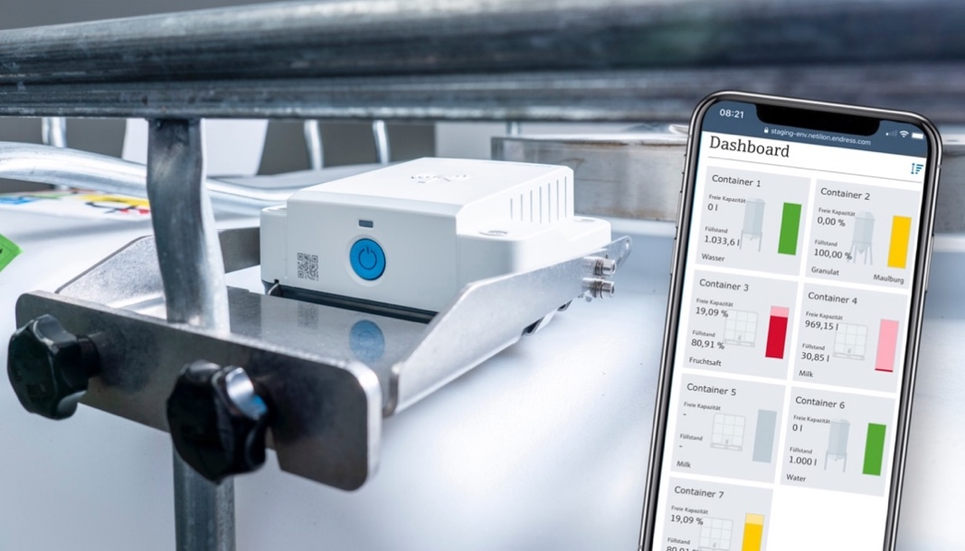
Bestmögliche Prozessunterstützung: Endress+Hauser erweitert den Micropilot FWR30 um den neuen Cloud-Service Netilion Inventory ©Endress+Hauser
Endress+Hauser_FWR30_Netilion_Inventory_02
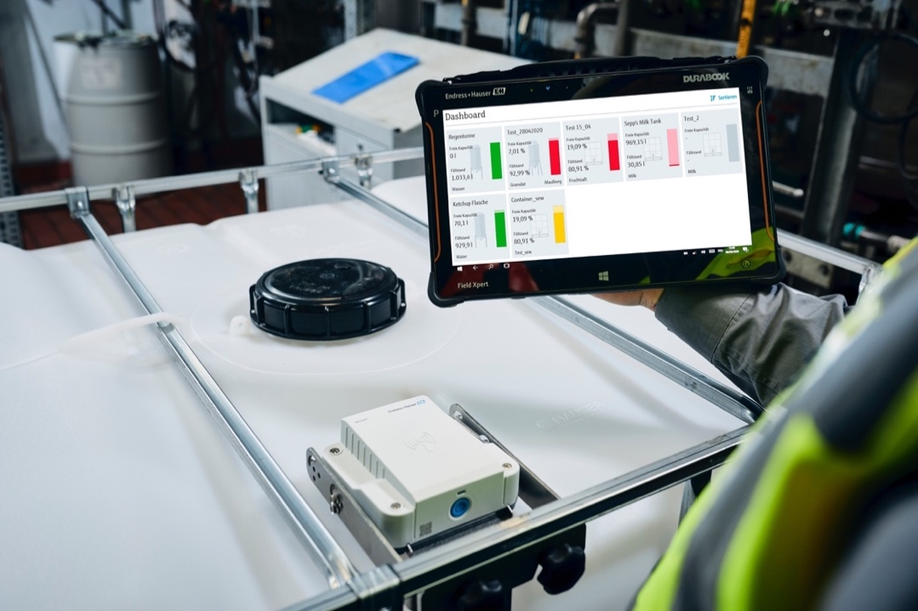
Der Micropilot FWR30 und Netilion Inventory liefern jederzeit Informationen über Füllstände, Umgebungstemperatur, Messwerthistorie und den Batteriestatus. ©Endress+Hauser
Endress+Hauser_FWR30_Netilion_Inventory_03

Micropilot FWR30 und Netilion Inventory: Für berührungslose Messung und umfangreiches Monitoring von Füllständen in Lagertanks. ©Endress+Hauser
Endress+Hauser_FWR30_Netilion_Inventory_04
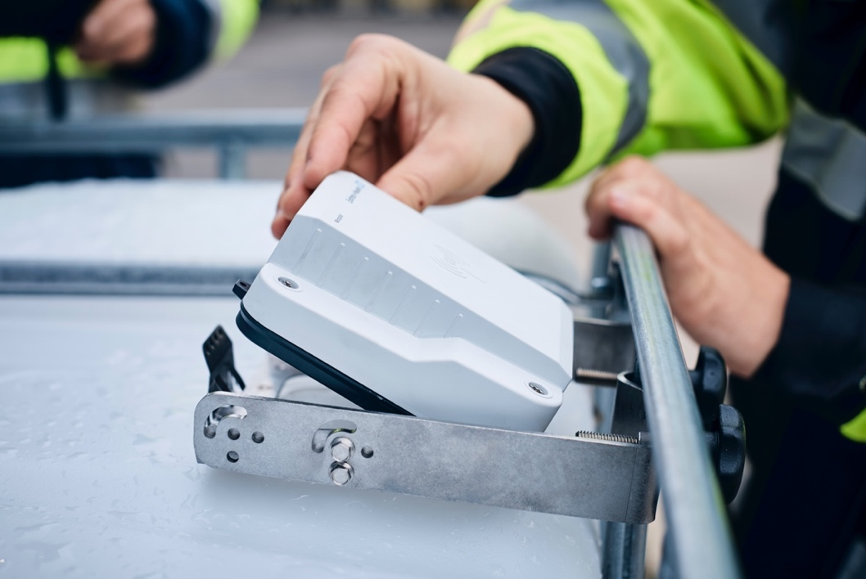
Der preisgünstige, einfache Einstieg in die Digitalisierung: In nur drei Minuten auf mobilen und stationären Kunststofftanks (IBCs) installiert: Der neue Micropilot FWR30. ©Endress+Hauser
Endress+Hauser_FWR30_Netilion_Inventory_05

Die Endress+Hauser Gruppe
Endress+Hauser ist ein global führender Anbieter von Mess- und Automatisierungstechnik für Prozess und Labor. Das Familienunternehmen mit Sitz in Reinach/Schweiz erzielte 2019 mit insgesamt 14.000 Beschäftigten mehr als 2,6 Milliarden Euro Umsatz.
Geräte, Lösungen und Dienstleistungen von Endress+Hauser sind in vielen Branchen zu Hause. Die Kunden gewinnen damit wertvolles Wissen aus ihren Anwendungen. So können sie ihre Produkte verbessern, wirtschaftlich arbeiten und zugleich Mensch und Umwelt schützen.
Endress+Hauser ist weltweit ein verlässlicher Partner. Eigene Vertriebsgesellschaften in 50 Ländern sowie Vertreter in weiteren 70 Staaten stellen einen kompetenten Support sicher. Produktionsstätten auf 5 Kontinenten fertigen schnell und flexibel in höchster Qualität.
Endress+Hauser wurde 1953 von Georg H. Endress und Ludwig Hauser gegründet. Seither treibt das Unternehmen Entwicklung und Einsatz innovativer Technologien voran und gestaltet heute die digitale Transformation der Industrie mit. 8.000 Patente und Anmeldungen schützen das geistige Eigentum.
Mehr Informationen unter www.endress.com/medienzentrum oder www.endress.com

Kontakt
Florian Kraftschik E-Mail florian.kraftschik@endress.com
MarCom Manager Media Relations Telefon +49 7621 975 11514
Endress+Hauser (Deutschland) GmbH+Co. KG Fax +49 7621 975 11381
Colmarer Str. 6
79576 Weil am Rhein
Deutschland

